SỞ GIÁO DỤC VÀ ĐÀO TẠO TỈNH ĐẮK LẮK
ĐƠN VỊ: THPT NGUYỄN CÔNG TRỨ

KỲ THI OLYMPIC TRUYỀN THỐNG 10-3 TỈNH ĐẮK LẮK NĂM 2023
ĐỀ THI ĐỀ NGHỊ MÔN: Vật lí ; LỚP:10

ĐỀ THI VÀ ĐÁP ÁN

Bài 1: Một ô tô đang chạy với vận tốc v₀ thì tài xế hãm phanh do phía trước có chướng ngại vật. Xe chuyển động chầm dần đều và dừng lại sau khi đi được 25 m tính từ vị trí hãm phanh. Biết quãng đường xe đi được trong giây đầu tiên gấp 5 lần quãng đường xe đi được trong giây cuối cùng. Tìm v₀ và gia tốc chuyển động của xe.
Đáp án và thang điểm câu 1:
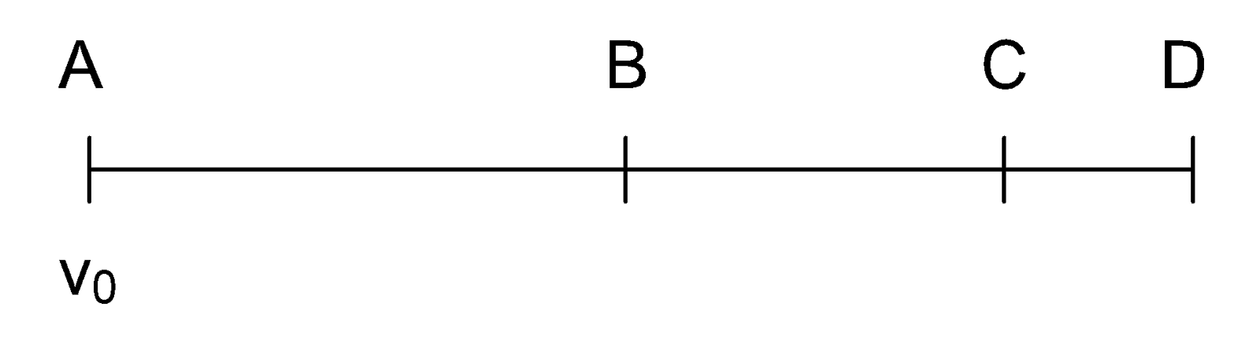  Quãng đường vật đi trong giấy đầu tiên: s_{AB} = v₀ + a/2  Quãng đường vật đi trong giấy cuối cùng  s_{CD} = v_{C} + a/2  v_{D} = v_{C} + a.t => v_{C} = - a ( do v_{D} = 0)  Mà s_{AB} = 5s_{CD} => v₀ + a/2 = 5(- a + a/2) => v₀ = -3a  Do s = (v_{D}² – v₀²)/(2a) => s = - v₀²/(2a) = -(-3a)²/2a => s = - 4,5a  => a = - 5,56 m/s²………………………………………………………………..  => v₀ = 16,67 m/s……………………………………………………………….. | 0,5đ  0,5đ  0.5đ  0,5đ  0,5đ  0,5đ  0,5đ
Câu 2: Hai vật cùng khối lượng m = 1 kg được nối với nhau bằng sợi dây không dãn và khối lượng không đáng kể. Một trong hai vật chịu tác động của lực kéo hợp với phương ngang góc α = 30⁰ . Hai vật có thể trượt trên mặt bàn nằm ngang. Hệ số ma sát giữa vật và bàn là 0,268. Biết rằng dây chỉ chịu được lực căng lớn nhất là 10 N. Tính lực kéo lớn nhất để dây không đứt. Lấy = 1,732, g=10m/s².
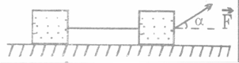
Đáp án câu 2:
Nội dung | ĐIỂM
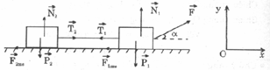 | 0,5đ
Vật 1 có:  Chiếu xuống Ox ta có: F.cos 30⁰ - T₁ - F_{1ms} = m₁a₁  Chiếu xuống Oy: Fsin 30⁰ - P₁ + N₁ = 0  Và F_{1ms} = µ N₁ = µ(mg - Fsin 30⁰)  F.cos 30⁰ - T₁ - µ (mg - Fsin 30⁰) = m₁a₁ (1) | 0.25  0,25  0,25  0,25  0,25
Vật 2:  Chiếu xuống Ox ta có: T - F_{2ms} = m₂a₂  Chiếu xuống Oy: -P₂ + N₂ = 0  mà F_{2ms} = µ N₂ = µm₂g  T₂ - µm₂g = m₂a₂ (2) | 0,25  0,25  0,25  0,25  0,25
Vì m₁ = m₂ = m; T₁ = T₂ = T ; a₁ = a₂ = a  Từ (1) và (2) suy ra  F.cos 30⁰ - T - µ(mg - Fsin 30⁰) = ma (3)  T - µmg = ma (4) | 0,25  0,25
Từ (3) và (4)  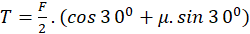  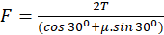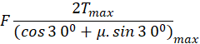 | 0,5  0,5  0,5
Câu 3: (5 điểm) Một nêm có khối lượng M = 1kg đặt trên bánh xe, nêm có mặt AB dài 1m và nghiêng góc ∝ = 30⁰. Ma sát giữa bánh xe và sàn không đáng kể. Từ A thả vật khối lượng m = 1kg trượt xuống dốc AB. Hệ số ma sát giữa vật m và mặt AB là k = 0,2. Bỏ qua kích thước vật m. Tìm thời gian để vật m đến B và trong thời gian đó nêm đi được đoạn đường dài bao nhiêu ? Cho g = 10m/s².
m
M
A
B
α
Bài giải:
Khối tâm hệ không dịch chuyển theo phương ngang. Vậy khi m trượt xuống thì M chuyển động sang phải.
Trong hệ quy chiếu gắn với nêm:
Là gia tốc m đối với M,
Là gia tốc M đối với sàn
Chiếu (1) xuống Oy:
Chiếu (1) xuống Ox:
Trong hệ quy chiếu gắn với sàn
Chiếu xuống phương ngang:

A
B
α

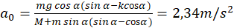
Thay vào (2) ta được:a = 5,62 m/s²
Thời gian vật đi hết đoạn AB là: 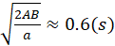
Quãng đường nêm chuyển động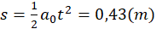

Câu 4: Một quả cầu đồng chất, tiết diện đều có khối lượng m = 3 kg được giữ trên một mặt phẳng nghiêng trơn bằng một sợi dây treo như hình vẽ. Biết góc α = 30⁰ , lực căng dây có độ lớn bằng 10 N. Tính góc β và lực nén của quả cầu lên mặt phẳng nghiêng. Lấy g = 10 m/s².
●
α (
β

ĐÁP ÁN

NỘI DUNG | ĐIỂM
●  α (  β  O  x  y  γ (  - Các lực tác dụng lên vật: trọng lực , phản lực , lực căng dây . | 0,75  0,5
- Quả cầu đứng yên: + + = (1) | 0,25
- Chiếu (1) lên Ox và Oy:  -Psinα + Tcosγ = 0 (1a)  - Pcosα + Tsinγ + N = 0 (1b) | 0,5  0,5
- Từ (1a) cosγ = 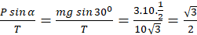 γ = 30⁰ | 1,0
- Từ (1b) N = mgcosα + Tsinγ = 3.10. + 10.= 10 ≈ 17,2 N  Lực nén: N/ = N ≈ 17,2 N | 1,0
β = 60⁰ – γ = 60⁰ – 30⁰ = 30⁰ | 0,5

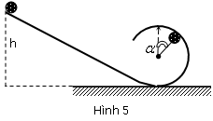
Câu 5: Một quả cầu có khối lượng m = 0,1kg lăn không vận tốc đầu từ nơi có độ cao
h = 0,4m, qua một vòng xiếc bán kính R = 0,2m. Bỏ qua ma sát.

a. Tính lực do quả cầu nén lên vòng xiếc ở vị trí M, xác định bởi góc = 60⁰
b. Tìm h nhỏ nhất để quả cầu có thể vượt qua hết vòng xiếc.
Đáp án câu 5:
Bài giải: | Điểm:
a) Lấy mốc tính thế năng là đường thẳng nằm ngang đi qua đáy vòng xiếc  Cơ năng của quả cầu khi thả: W₁ = mgh  Biểu thức cơ năng của quả cầu khi ở vị trí M:  W₂ = mgR(1 + cosα) + ½ mv²  Cơ năng bảo toàn nên: W₂ = W₁  ⬄ mgR(1 + cosα) + ½ mv² = mgh  Rút ra được lực ly tâm: 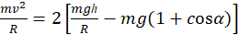  Áp lực lên thành vòng tại điểm M là:  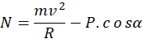  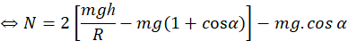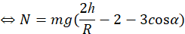  Thay số vào tính ra N = 0.5N | 0.5  0.5  0.5  0.5  0.5  0.5
b) Để quả cầu qua được đỉnh vòng xiếc thì lực ly tâm khi ở đỉnh phải lớn hơn trọng lực. Khi ấy α = 0⁰  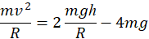  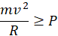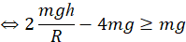  Thay số tính ra: h ≥0.5 m | 0.5  0.5  0.5  0.5

Câu 6 (5điểm): Hai quả cầu đồng chất A và B có khối lượng m_{A}= 9kg và m_{B} = 40kg đặt trên mặt phẳng nằm ngang. Hệ số ma sát giữa mặt phẳng nằm ngang và mỗi quả cầu đều là . Hai quả cầu được nối bằng lò xo nhẹ, độ cứng k = 150 N/m. Quả cầu B dựa vào tường thẳng đứng ban đầu hai quả cầu nằm yên và lò xo không biến dạng. Một viên đạn có khối m = 1kg bay theo phương ngang với vận tốc v đến cấm vào trong quả cầu A.
Lấy g = 10m/s².
- Cho v = 10m/s. Tìm độ co lớn nhất của lò xo
A
B
- Viên đạn phải có vận tốc là bao nhiêu thì quả cầu B
m
v
có thể dịch chuyển sang trái?

CÂU 6 | NỘI DUNG | ĐIỂM
a | - Tìm độ co lớn nhất của lò xo  - ĐLBTĐL: m.v = (m + m_{A})v₀  - 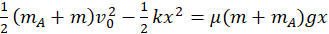  - Thay số tìm được : 15x² + 2x – 1 = 0 | 0,5  0,5  1
b | - Tìm vận tốc v để quả cầu B có thể dịch chuyển sang trái:  - Để B có thể dịch chuyển sang trái thì lò xo phải giãn một đoạn ít nhất là x₀ sao cho F_{đh} = F_{ms} hay kx₀ = 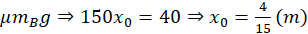  - Như vậy vận tốc v₀ mà (m+m_{A}) có được khi m gim vào phải làm cho lò xo có độ co tối đa x sao cho khi nó giãn ra thì nó phải có độ giãn tối thiếu x₀  - ĐLBTNL: 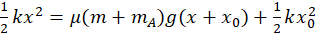  - ĐLBTNL: 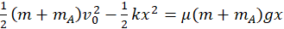  - và v = 18 m/s | 0,5  0,5  1  0,5  0,5

